安丘市国土资源局办公自动化系统
概要设计说明书

当前版本： | V1.0
完成日期： | 2016-7

山东鼎裕软件技术有限公司

目录
1 引言 3
1.1 编写目的 3
1.2 背景 4
1.3 定义 4
1.4 参考资料 4
2 总体设计 5
2.1 需求规定 5
2.1.1 系统功能 5
2.1.2 系统性能 5
2.1.3 输入输出要求 7
2.1.4 故障处理要求 7
2.1.5 其他专门要求 8
2.2 运行环境 8
2.2.1 设备 8
2.2.2 支持软件 9
2.2.3 接口 9
2.2.4 控制 9
2.3 基本设计概念和处理流程 10
2.3.1 总体流程描述 10
2.3.2 模块的标准流程 11
2.3.3 安全控制 12
2.3.4 数据模型 13
2.3.5 工作流管理 14
2.4 人工处理过程 14
2.5 尚未解决的问题 14
3 接口设计 15
3.1 用户接口 15
3.2 外部接口 18
3.2.1 软件接口 18
3.2.2 硬件接口 18
3.3 内部接口 18
4 运行设计 19
4.1 运行模块组合 19
4.2 运行控制 19
4.3 运行时间 19
5 系统数据结构设计 20
5.1 逻辑结构设计要点 20
5.2 物理结构设计要点 21
5.2.1 用户基础类数据表 21
6 系统出错处理设计 37
6.1 出错信息 37
6.2 补救措施 37
6.3 系统维护设计 37

引言

编写目的
信息化是当今世界经济和社会发展的大趋势。推进办公系统的信息化建设，对于提高现代化管理水平，提高工作效率，都具有重要意义。为了适应国际形势和我国经济建设与社会发展的需要，我国必须加快办公系统信息化的发展。
对于办公系统的企业，如何充分、快捷、有效地利用企业内外的大量信息，为企业的发展服务，提高企业的工作效率，是企业需要充分考虑的问题之一。随着企业规模的扩大以及服务内容和办公设施的现代化，这种情况日益突出。同时为了提高单位的日常办公效率，减轻手工劳动强度，使单位的日常运营纳入高效而快捷的轨道，就必须利用现代的信息手段。现代的信息技术优势在于对信息的处理高效而精确，可以充分实现信息的共享和传输，及时地反映企业办公的变动情况，完善办公调度，提高企业服务质量，进而实现企业经营管理的信息化、科学化。
目的在于：
- 为编码人员提供依据；
- 为修改、维护提供条件；
- 项目负责人将按计划书的要求布置和控制开发工作全过程；
- 项目质量保证组将按此计划书做阶段性和总结性的质量验证和确认。
本说明书的预期读者包括：
- 项目开发人员，特别是编码人员；
- 软件维护人员；
- 技术管理人员；
- 执行软件质量保证计划的专门人员；
- 参与本项目开发进程各阶段验证、确认以及负责为最后项目验收、鉴定提供相应报告的有关人员。
- 合作各方有关部门的负责人；项目组负责人和全体参加人员。

背景
伴随着办公自动化的逐步深入，政府、企业对办公自动化的需求也越来越完善，在这样的大环境下，由鲁美达技术软件公司公司，为安丘市国土资源局办公自动化系统开发《OA协同办公自动化系统》。

定义
本项目开发的软件，约定：
- 中文全称：OA协同办公自动化系统
- 中文别称： OA
- 英文全称： OA
- 本报告用到的术语符合国家标准《软件工程术语（GB/T11475-1995）》。

参考资料
与本文直接相关的国家标准包括：（中国标准出版社 1996年）
- GB8566-1995 软件生存期过程
- GB8567-88 计算机软件产品开发文件编制指南
- GB9385-88 计算机软件需求说明编制指南
- GB/T11457-1995 软件工程术语

总体设计

需求规定
在充分理解《OA协同办公自动化需求》的基础上，根据安丘市国土资源局办公的需要，我们设计此方案，来最大限度满足国土资源的需要。

系统功能
安丘市国土资源局办公自动化系统包括八个部分：日常办公、单位文化，资源管理、人事管理、个人事务、公共信息、系统维护、计划管理。系统的结构框图如下：
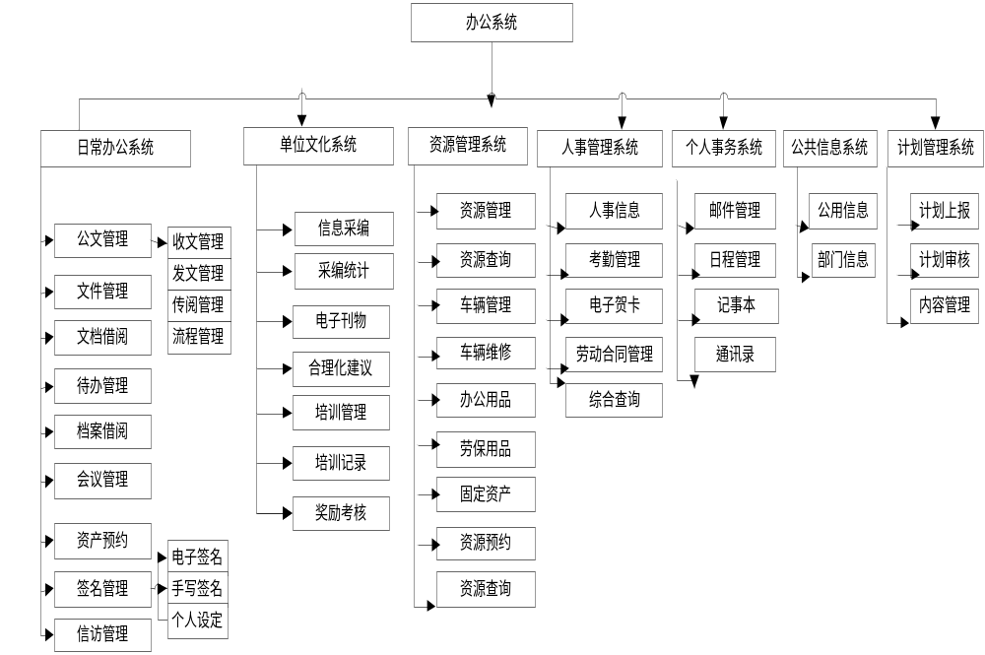

系统性能
充分考虑安丘市国土资源局的需求特色，做到功能齐全；要求操作方便快捷，性能优越；系统要能在安丘市国土资源局可能出现的各种环境下具有很好的稳定性；系统特别强调安全性，杜绝非法入侵，系统要能够使用过程中可能出现的灾难，具有很强的容错能力；系统应充分考虑易扩展性，能适应新业务的变化；系统要求具备完整的文档和清晰风格，具备很好的可维护性。

良好的用户界面
系统的设计应该充分考虑用户的使用习惯，具有较好的可操作性，实现“0，1，2，3”标准
- 0 Manual 不再需要用户手册
- 1 Portal 一个个性化主页
- 2 Seconds 两秒钟内启动服务
- 3 Clicks 最多三次点击得到指定服务
主要设计风格：
采用蓝色色调，象征政府办事的严肃性，国家昌盛。
整个界面以简洁明快为主，利用简单的图案，文字和线条组成，突出政府牢固的基础和为人民服务的精神。
版面设计:
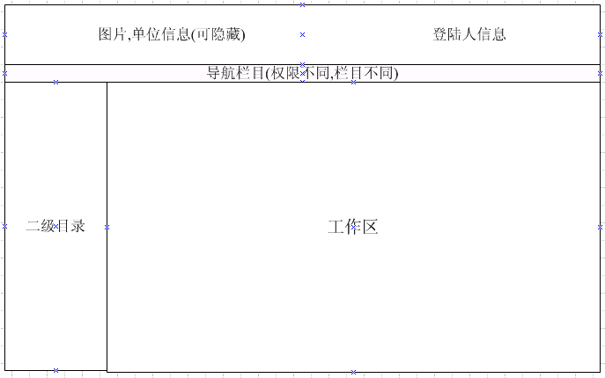

可维护性
考虑到应用的多变性，系统采用层次化设计思想，每层实现特定的功能，并通过标准接口向上层提供透明的服务，因此，最大限度的实现了系统各模块的功能独立性，每一层的改动不影响其它层次。这样可以方便的添加、修改、删除应用，提高系统的可维护性；管理系统采用图形化用户界面，方便管理员管理、维护系统。

可扩展性
系统在设计之初要考虑到系统以后的扩展，除了采用层次结构，保证功能实现与通讯接口最大限度的独立，在与通信平台的接口设计上尽量标准化，以实现和新系统的无缝连接。

安全性原则
系统的管理系统与维护系统设置了用户管理权限，采用帐号+操作日志作，对管理员采取有效的管理，最大限度降低内部管理、操作失误带来的不必要的损失。

数据完备性
根据不同的需要，可以对数据库采取实时热备份或定时备份的策略

输入输出要求
输入：一般为使用人员键盘输入，部分为外部文件导入输入。
输出：一般为屏幕输出、打印输出，部分为文件输出。

故障处理要求

硬件故障
客户端硬件故障：一般性的计算机硬件故障,不能启动、硬件损坏，最好有备用机器。
通讯故障：客户端与服务器无法通讯，导致局部业务暂停，应检查通讯线路及设置，保证网络通讯畅通。
服务器硬件故障：web服务器站无法启动，导致办公业务暂停，应有备件或备机替代。
数据服务器硬件故障：数据无法访问，业务暂停，应有备件或备机替代。

软件故障
客户端应用程序故障：部分业务处理不正常，应检查设置或ie等配套设置；
后台服务器故障：部分业务处理不正常，应检查设置或更换配套程序。

其他专门要求
出于系统安全性等考虑，系统采用了128位非对称加密算法的加密密钥处理，同时采用手写签名方式，因此对于密钥和签名图像管理需要系统管理人员专门处理。

运行环境

设备
- 数据库服务器
奔腾三
内存4G以上
硬盘300GB
100M 网卡
- 应用服务器
奔腾三
内存4G以上
硬盘300GB
100M 网卡
- 网络配置
100M / 10M
- 客户端
P-3 800以上
内存512M以上
硬盘20G以上
100M/10M网卡

支持软件
- 服务器操作平台：Windows 2000/LINUX/ UNIX/Windows xp
- Web服务器：resin2.5/ Apache
- 客户端：IE 6.0及以上
- 网络环境：Intranet 与 Internet
- 支持协议：TCP/IP、SMTP、POP3、HTTP、SSL
- 数据库：ORACLE、SQL Server、SYBASE、INFORMIX、DB2
- 支撑环境：JDK1.4及以上
- 开发工具：Eclipes

接口
提供明确的业务规范和业务流程，给第三方内容提供商提供开放的平台，以便提供广泛的合作机会，最终将该系统建设成为一个综合业务平台； 其中,工作流引擎和对用户的加密控制算法以及对外部异构系统的数据采集都有严格数据接口,具体:数据传输采用tcp/ip协议，数据接口采用标准的sql语句连接异构数据库的方式。

控制
本系统采用B/S体系架构，服务器采用RESIN2.5，运行只需在服务器端起动RESIN服务，客户端运行Ie浏览器，访问服务器端地址和端口。即可运行。所有的控制利用JAVA的多线程技术，实现对共享资源的一致性维护。

基本设计概念和处理流程

总体流程描述
- 客户在登录界面，输入操作员号，密码后，提交。
- 客户有效性检查：客户密码有效性检查，客户状态检查。
- 根据客户端提供的客户名称、口令，取出对应的加密后的口令，检查客户口令的正确性
- 若客户登录不合法，则返回客户登录不成功界面
- 若客户登录合法，进入客户登录后界面生成模块
- 进入客户登录后界面JSP，组织并生成客户登录后页面
- 根据客户在页面上的操作分别进入不同处理流程
- 客户点击具有下级菜单的菜单条目，则再进入客户登录后界面生成模块产生下级业务菜单界面。
- 客户点击通知信息条目，则在新窗口显示此通知信息内容
- 客户点击指向业务处理的菜单条目，则再进入客户选择业务列表界面，界面中显示客户所选菜单的经办行业务列表。若该业务不存在业务列表，则立即进入相应的业务处理流程。
- 客户点击通知业务快捷键，则直接进入该业务的业务列表界面或相应业务处理流程。客户点击业务列表中的业务条目，则进入相应业务处理流程

模块的标准流程
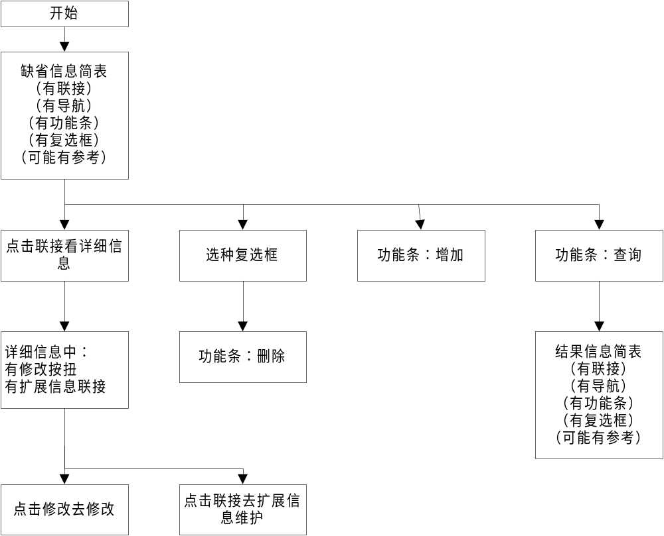

安全控制
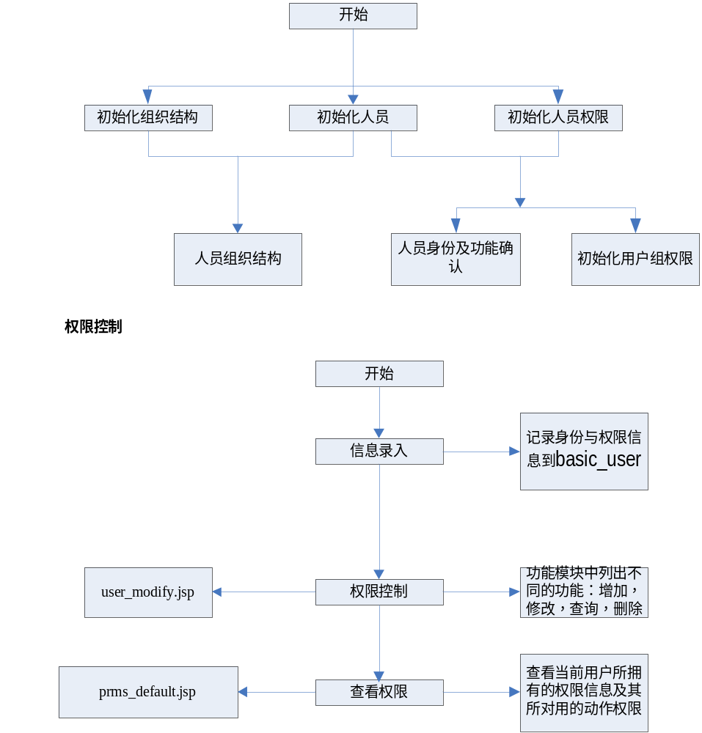

数据模型
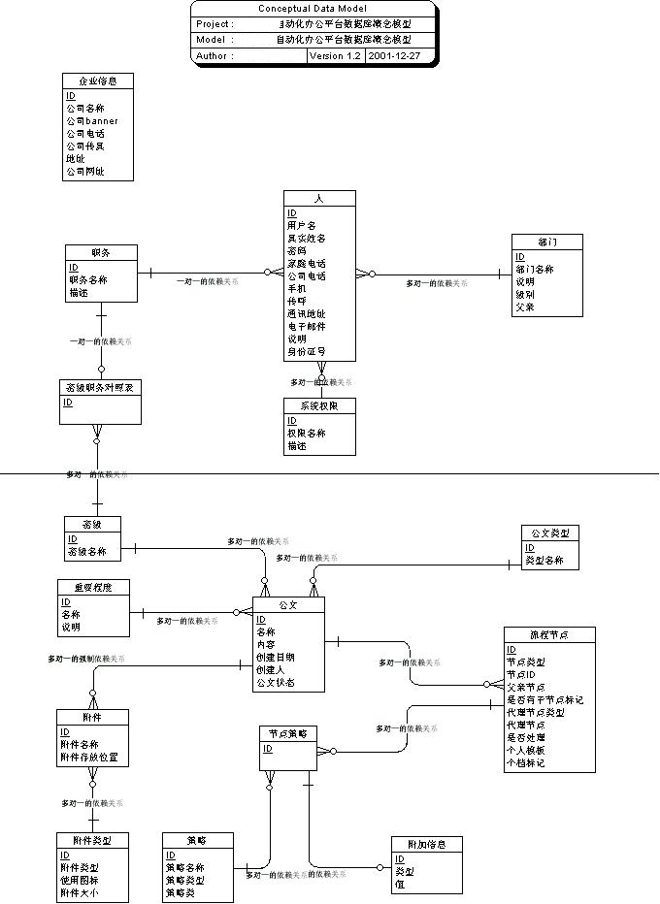

工作流管理
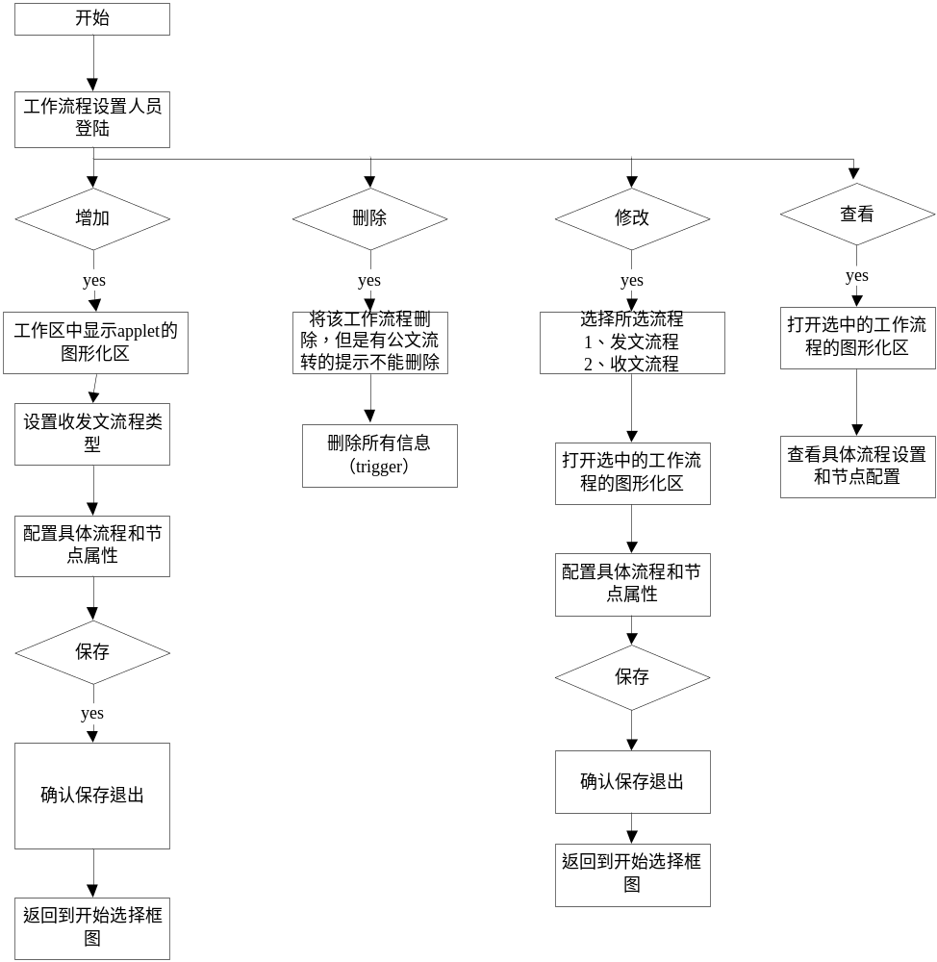

人工处理过程
各种表单填制等需要填制的信息。

尚未解决的问题
无。

接口设计

用户接口
主要完成字符串、文件和目录操作、中文编码处理及其它操作等常用操作的实现。
方法名 | 返回值 | 参数 | 说明
PubFunc() | 无 | 无 | 构造函数
Static parseInt() | int | String str | 把字符串str转成整型，非整型字符转为0
Static parseInt() | int | Object obj | 把对象转成整型，非整型字符转为0，常用于转session的属性值
Static toString() | String | Object s | 把对象转为字符串，空时转为””
Static split() | String [] | String source,sign  source为分隔的串  sign 为分隔符 | 用分隔符分隔字符串,返回分隔后的字符串数组列表
Static unsplit() | String | String[] source为分隔串列  String sign为分隔符 | 把分隔串列表用分隔符合并成字符串，常和split合用来实现多种分隔符的分隔
Static isNumeric() | boolean | String s | 是否为数字串
Static delConfItem() | boolean | String conffile,item,value | 删除配制文件中配制项匹配的记录  （配制文件读写）
Static updateConfItem() | boolean | Sting conffile,condition,  item,value | 修改配制项匹配的记录  （配制文件读写）
Static addConfItem() | boolean | String conffile,item,value | 增加配制项  （配制文件读写）
Static addEndLine() | boolean | String conffile | 增加结束分隔行（配制文件读写）
Static getConfList() | Enumeration | String conffile,item | 读配制文件中配制项的列表  （配制文件读写）
Static readConfItem() | String | String conffile,condition,item | 按条件读取配制项匹配的记录值  （配制文件读写）
Static readConf() | String | String conffile,item | 读配制文件的项的值  （属性配制文件读写）
Static writeConf() | boolean | String conffile, item,value | 写配制文件的项  （属性配制文件读写）
Static readFile() | String | String filename | 读取文本文件的内容，返回内容字符串
Static fileExists() | boolean | String filename | 文件是否存在
Static folderExists() | boolean | String pathname | 目录是否存在
Static deleteFile() | boolean | String filename | 删除指定的文件
Static deleteFileEx() | boolean | String fileorpath | 删除指定的文件或空目录
Static deletePath() | boolean | String pathname | 删除指定的目录和目录下文件(一级目录)
Static deleteTree() | boolean | String pathname | 删除指定的目录及所有的子目录
Static moveFile() | boolean | String source, desc | 移动文件或目录(sfilename)到目标文件或目录(dfilename)
Static copyFile() | boolean | String source, desc | 复制文件或目录到目标文件或目录
Static createFile() | boolean | String filename | 创建空文件
Static mkdir() | boolean | String pathname | 创建目录
Static mkdirs() | boolean | String pathname | 创建目录（含上级及上上级等目录一同创建）
Static getFileName() | String | String filePathName | 取文件全称的不含路径的文件名
Static getFileExt() | String | String filePathName | 取文件名的扩展名
Static getFileSize() | String | String filePathName | 取物理文件的文件大小
Static getFilePath() | String | String filePathName | 取文件全称的中路径
Static inStr() | boolean | String source,desc | 判断字串desc是否存在于source，存在则返回true,不存在返回false
Static celling() | int | int a, b | 取两整数相除最大值
Static mod() | int | int a, b | 取余数
Static encodeGB() | String | String source, charset | 字符串内码转换-用于写入数据库时
Static encodeGB() | String | String source | 字符串内码转换-用于写入数据库时(用默认ISO-8859-1)
Static decodeGB() | String | String source, charset | 字符串内码转换---用于从数据库读取数据时
Static decodeGB() | String | String source | 字符串内码转换---用于从数据库读取数据时(用默认ISO-8859-1)
Static urlEncode() | String | String source | URL编码
Static urlDecode() | String | String source | URL解码
Static toHtmlStr() | String | String s | 字符串转换为HTML格式用来显示，即 '&'转为&amp; ' '转为&nbsp; '"'转为&quot; '<'转为&lt; '>'转为&gt;
Static nullToStr() | String | String s | 字符串转换，即NULL转为"",非空则不变
Static replace() | String | String source,  char str1,String str2 | 替换source中的str1(char)为str2
Static replace() | String | String source,str1,str2 | 替换source中的str1为str2
Static toSqlStr() | String | String source | 转换字符串用于SQL串中（把'=>''）
Static toSqlStr() | String | String source,  int flag | 转换字符串用于SQL串中（把'=>"）, 两端加单引号  当flag=0时前加逗号分隔
Static isNullStr() | String | String s | 判断字符串是否为空
Static isNullStr() | String | String[] s | 判断字符串数组是否为空
Static strLike() | String | String fieldValue,  String field | 按字段的字段查询值加条件（加LIKE）
Static strOrLike() | String | String fieldValue,  String field | 按字段的字段查询值加或条件（加LIKE）
Static strLen() | String | String s, int len | 按长度把字符串前补0
Static getFieldCount() | int | String fields | 取字符串字段的字段数
Static getYear() | int | String s | 返回日期字符串  ("yyyy-mm-dd hh:ss:mm")的年
Static getMonth() | int | String s | 返回日期字符串  ("yyyy-mm-dd hh:ss:mm")的月
Static getDay() | int | String s | 返回日期字符串  ("yyyy-mm-dd hh:ss:mm")的日
Static getHour() | int | String s | 返回日期字符串  ("yyyy-mm-dd hh:ss:mm")的时
Static getMinute() | int | String s | 返回日期字符串  ("yyyy-mm-dd hh:ss:mm")的分
Static getSecond() | int | String s | 返回日期字符串  ("yyyy-mm-dd hh:ss:mm")的秒
Static getCal() | Calendar | String s | 返回日期时间字符串对应的日历（格式："yyyy-mm-dd hh:ss:mm"）
Static getNow() | String | 无 | 取当前日期时间的字符串，  格式为"yyyy-mm-dd hh:ss:mm"
Static getNowDate() | String | 无 | 取当前日期的字符串，  格式为"yyyy-mm-dd "
Static getNowTime() | String | 无 | 取当前时间的字符串， " hh:ss:mm"
Static getYear() | String | Calendar cal | 返回日历的年字符串
Static getMouth() | String | Calendar cal | 返回日历的月字符串
Static getDay() | String | Calendar cal | 返回日历的日字符串
Static getHour() | String | Calendar cal | 返回日历的时字符串
Static getMinute () | String | Calendar cal | 返回日历的分字符串
Static getSecond () | String | Calendar cal | 返回日历的秒字符串
Static getDateStr () | String | Calendar cal | 返回日历的日期字符串  （格式："yyyy-mm-dd"）
Static getTimeStr () | String | Calendar cal | 返回日历的时间字符串(“hh:ss:mm”)
Static getDate() | String | Calendar cal | 返回日历的日期时间字符串  （格式："yyyy-mm-dd hh:ss:mm"）

调用说明
方式一：bean方式，例：
<jsp:useBean scope=”page” id=”crypt” class=”JavaCrypt”>
<%
out.println(crypt.encrypt("super", "111", "IDEA", "ECB"));
%>
方式二：class 方式，例：
System.out.println(JavaCrypt.encrypt("super", "111", "IDEA", "ECB"));

外部接口

软件接口
服务器程序可使用jdbc 提供的对 SQL SERVER 的接口，进行对数据库的所有访问。服务器程序上可使用SQL SERVER 的对数据库的备分命令，以做到对数据的保存。
在网络软件接口方面，使用一种无差错的传输协议，采用滑动窗口方式对数据进行网络传输及接收。
我们将对服务器的接口配置统一放置在“系统安装目录\WEB-INF\classes\ sweboa.conf”文件中，客户可以根据需要更改jdbc连接类型、数据库类型、数据库用户密码、全局设定等等。

硬件接口
在输入方面，对于键盘、鼠标的输入，可用java.io的标准输入/输出，对输入进行处理。
在输出方面，打印机的连接及使用，也可用java.io的标准输入/输出对其进行处理。在网络传输部分，在网络硬件部分，为了实现高速传输，将使用高速100M以太网络。

内部接口
内部接口方面，各模块之间采用函数调用、参数传递、返回值的方式进行信息传递。具体参数的结构将在数据结构设计的内容中说明。接口传递的信息将是以数据结构封装了的数据，以参数传递或返回值的形式在各模块间传输。

运行设计

运行模块组合
客户端在有输入时启动接收数据模块，通过各模块之间的调用，读入并对输入进行格式化。在接收数据模块得到充分的数据时，将调用网络传输模块，将数据通过网络送到服务器，并等待接收服务器返回的信息。接收到返回信息后随即调用数据输出模块，对信息进行处理，产生相应的输出。服务器程序的接收网络数据模块必须始终处于活动状态。接收到数据后，调用数据处理/查询模块对数据库进行访问，完成后调用网络发送模块，将信息返回客户机。

运行控制
运行控制将严格按照各模块间函数调用关系来实现。在各事务中心模块中，需对运行控制进行正确的判断，选择正确的运行控制路径。
在网络传方面，客户端在发送数据后，将等待服务器的确认收到反馈，收到后，再次等待服务器发送回答数据，然后对数据进行确认。服务器在接到数据后发送确认信号，在对数据处理、访问数据库后，将返回信息送回客户端，并等待确认。

运行时间
在软体的需求分析中，对运行时间的要求为必须对作出的操作有较快的反应。网络硬件对运行时间有最大的影响，当网络负载量大时，对操作反应将受到很大的影响。所以将采用高速100M以太网络，实现客户端与服务器之间的连接，以减少网络传输上的开销。其次是服务器的性能，这将影响对数据库访问时间即操作时间的长短，影响加大客户机操作的等待时间，所以必须使用高性能的服务器，建议使用 Pentium III 处理器。硬件对本系统的速度影响将会大于软件的影响。

系统数据结构设计
通过对目前的安丘市国土资源局办公的需求分析，导出准确严格的数据项定义、数据项之间的关系和数据操作任务，为数据库的概念设计、逻辑设计、物理设计和分布设计建立坚实的基础，为优化数据库的结构提供可靠的依据。现行系统分析可分为两个阶段，一是分析现行系统的组织结构、业务流程和数据流程，明确认识现行系统的功能和所需信息；二是在第一阶段的基础上，抽象出现行系统的逻辑模型。

逻辑结构设计要点
1）设计遵循的标准
表名定义标准:
类型：指定该表属于什么类型的哪一部分，长度是6。
描述：该表的简单描述，长度是8。
所有表名长度是14。
例如:
prms_resourceprms
指该表是一个资源权限表。
域名的定义标准:
<Field data >_<Field one>
域的数据类别+域的描述
域的数据类型:特定的域数据类型,长度是1.
域的描述1该域的简单描述.
例如:
prms_id
指该域名是资源权限类别ID.
索引名定义标准:
XK_<Table name >_<Other symbol>

X—用’X’表明该对象是一个索引.
索引类型:
P ---主键索引
U ---唯一的索引
R ---通常索引
2）表名描述:
最好用表明描述作为索引名的一部分，其他字符可以加域名描述或其他作为索引名的一部分。

物理结构设计要点
物理数据结构设计主要是设计数据在模块中的表示形式。数据在模块中都是以结构的方式表示。
信息的组织按照对象方式进行抽象，同时具有属性的特征。

用户基础类数据表

RiseNet_Department
英文表名 | RiseNet_Department
中文表名 | 部门表
字段名称 | 字段类型 | 约束 | 字段说明及备注
Superior_GUID | Char(38) | Not | 上级部门唯一标识符
Department_GUID | Char(38) | Not/P | 部门唯一标识符
Department_Name | VarChar(120) | Not | 部门名称
Department_Description | VarChar(4000) |  | 部门职责
Department_Alias | VarChar(40) |  | 其他名称。如简称：国家西部开发办公室--〉西部办
Department_ShortDN | VarChar(100) |  | 简称dn, 格式如：国家计委,办公厅
Department_GivenName | VarChar(40) |  | 公文特定名称，如国家计委办公厅——〉计办
Department_Country | VarChar(20) |  | 国家
Department_State | VarChar(20) |  | 省份
Department_City | VarChar(20) |  | 城市
Department_ZipCode | VarChar(6) |  | 邮编
Department_Address | VarChar(255) |  | 部门通讯地址
Department_Office | VarChar(255) |  | 部门楼牌号
Department_ManagerGUID | Char(38) |  | 本字段已删除
Department_Phone | VarChar(20) |  | 电话
Department_Fax | VarChar(20) |  | 传真
TabIndex | Number(8,0) | Not | 排序号
注：1、Department_GUID为主键，原Superior_GUID为外键，但当部门为根节点时，只有使Department_GUID和Superior_GUID取同样的GUID值，不好判断。而且，此表是由NDS同步而来，所以，取消Superior_GUID外键。

RiseNet_Employee
英文表名 | RiseNet_Employee
中文表名 | 人员表
字段名称 | 字段类型 | 约束 | 字段说明及备注
Department_GUID | Char(38) | Not/F | RiseNet_Department(Department_GUID)
Employee_GUID | Char(38) | Not/P
Employee_LoginName | VarChar(20) | Not
Employee_PassWord | VarChar(20) | Not
Employee_Name | VarChar(20) | Not
Employee_Email | VarChar(60)
Employee_JobTitles | VarChar(50)
Employee_ProfessionalTitle | VarChar(60)
Employee_Status | VarChar(20)
Employee_Sex | VarChar(2)
Employee_Birthday | Date
Employee_Country | VarChar(20)
Employee_Province | VarChar(20)
Employee_City | VarChar(20)
Employee_OfficeAddress | VarChar(100)
Employee_OfficePhone | VarChar(20)
Employee_OfficeZipCode | VarChar(6)
Employee_OfficeFax | VarChar(20)
Employee_HomePhone | VarChar(20)
Employee_HomeAddress | VarChar(100)
Employee_Mobile | VarChar(20)
Employee_PoliticStatus | VarChar(50)
Employee_AcademicTitle | VarChar(30)
Employee_EducationRecord | VarChar(10)
Employee_Photo | Blob
Employee_PhotoType | VarChar(10)
TabIndex | Number(8,0) | Not

RiseNet_UserGroupDefine
英文表名 | RiseNet_UserGroupDefine
中文表名 | 全局用户组
字段名称 | 字段类型 | 约束 |  | 字段说明及备注
UserGroup_GUID | Char(38) | Not/P |  | 主键
UserGroup_Name | VarChar(128) | Not/U |  | 用户组名称
TabIndex | Number(3,0) | Not | 排序号

RiseNet_UserGroupMembers
英文表名 | RiseNet_UserGroupMembers
中文表名 | 全局用户组成员
字段名称 | 字段类型 | 约束 | 字段说明及备注
Row_GUID | Char(38) | Not/P | 主键
UserGroup_GUID | Char(38) | Not/F | RiseNet_UserGroupDefine(UserGroup_GUID)
Employee_GUID | Char(38) | Not/F | RiseNet_Employee(Employee_GUID)
TabIndex | Number(3,0) | Not | 顺序号

Office_WorkflowDefine
英文表名 | Office_WorkflowDefine
中文表名 | 业务定义（存放工作流的表）
字段名称 | 字段类型 | 约束 | 字段说明及备注
Workflow_GUID | Char(38) | Not/P
Workflow_Name | VarChar(128) | Not/U | 业务名称
Workflow_Author | Char(38) |  | 业务程作者，角色GUID
Workflow_Created | Date |  | 业务创建时间
Workflow_Modified | Date |  | 业务修改时间
Workflow_Expired | Number(3,0) |  | 工作缺省期限
Expired_Type | Number(3,0)
Task_GUID | Char(38) |  | 起始任务
Workflow_IsDebug | Number(3,0) |  | 业务是否正处于调试状态
Workflow_IsHidden | Number(3,0) |  | 业务是否隐藏
DefaultForm_GUID | Char(38) |  | 业务缺省的表单GUID（录入）
DefaultSearchForm_GUID | Char(38) |  | 业务缺省的表单GUID（查询）
DefaultSimpleSearchForm_GUID | Char(38) |  | 业务缺省的简单查询表单GUID，  表单应该做成查询工具条的形状。
Form_IsTracking | Number(3,0) |  | 是否需要表单留痕
Title_TableName | VarChar(50) |  | 确定主表中某个字段为“标题”字段。格式为：tableName
Title_ColumnName | VarChar(50)
TabIndex | Number(3,0)
Expired_Type ：1=分，2=小时，3=天，4=周，5=月，6年。

Office_UserGroupDefine
英文表名 | Office_UserGroupDefine
中文表名 | 流程用户组
字段名称 | 字段类型 | 约束 | 字段说明及备注
Workflow_GUID | Char(38) | Not/FU | Office_WorkflowDefine(Workflow_GUID)
UserGroup_GUID | Char(38) | Not/P | 主键
UserGroup_Name | VarChar(128) | Not/U | 用户组名称
TabIndex | Number(3,0) | Not | 排序号

Office_UserGroupMembers
英文表名 | Office_UserGroupMembers
中文表名 | 流程用户组成员
字段名称 | 字段类型 | 约束 | 字段说明及备注
Workflow_GUID | Char(38) | Not/FP | Office_WorkflowDefine(Workflow_GUID)
UserGroup_GUID | Char(38) | Not/FP | Office_UserGroupDefine(UserGroup_GUID)
Employee_GUID | Char(38) | Not/FP | RiseNet_Employee(Employee_GUID)
TabIndex | Number(3,0) | Not | 顺序号

Office_WorkflowTaskDefine
英文表名 | Office_WorkflowTaskDefine
中文表名 | 业务任务定义
字段名称 | 字段类型 | 约束 | 字段说明及备注
Workflow_GUID | Char(38) | Not/FU | Office_WorkflowDefine(Workflow_GUID)
Task_GUID | Char(38) | Not/P | 任务的唯一标识符
Task_Name | VarChar(128) | Not/U | 任务的名称
Task_Description | VarChar(255) |  | 任务的描述
Task_Creator | Char(38) |  | 任务的创建者
Task_Created | Date |  | 任务的创建时间
Task_Type | Number(3,0) | Not | 任务类型  Task_Type=1 用户任务  Task_Type=2 后台自动任务  Task_Type=3 子流调用任务  Task_Type=4 WebService任务
Task_ClassName | VarChar(100) |  | 如果Task_Type=2，则这里保存程序的类名。
Task_Expired | Number(3,0) |  | 任务缺省期限 到期数
Expired_Type | Number(3,0) |  | 期限类型 3-天
Task_Manager | Char(38) |  | 任务管理者角色的唯一标识符
Form_GUID | Char(38) |  | 任务使用的缺省表单
AllowFreeFlow | Number(3,0) |  | 设置缺省值0,是否容许自由流
AllowArrange | Number(3,0) |  | 设置缺省值1,允许协商
AllowCopyTo | Number(3,0) |  | 设置缺省值1,允许抄送
AllowConsign | Number(3,0) |  | 设置缺省值1,允许委托
AllowDeny | Number(3,0) |  | 设置缺省值1,允许拒绝
AllowSendBack | Number(3,0) |  | 设置缺省值1,允许退回
SendBack_List | VarChar(4000) |  | 退回的任务列表，格式为：  Task_GUID,退回的名称;  Task_GUID,退回的名称;。。。
SubFlow_GUID | Char(38) |  | 如果Task_Type=3，则这里保存子流程的标识号。
Mapping_GUID | Char(38) |  | 如果Task_Type=3，则这里保存流程字段之间的映射标识号。
WSDL_Location | VarChar(100)
WSDL_ServiceName | VarChar(100)
WSDL_ServiceNS | VarChar(100) |  | Service Namespace
WSDL_PortName | VarChar(100) |  | 访问入口
WSDL_OperationName | VarChar(100) |  | 操作名称
WSDL_ProviderName | VarChar(10) |  | Soap Provider类型名称
WSDL_ISOnlyOne | Number(3,0) |  | 是否仅仅只有一个service和port
XML_GUID | Char(38) |  | Web Service要发送或接收的XML
XML_MappingGUID | Char(38)
Expired_Type：参见Office_WorkflowDefine表的Expired_Type
Task_Type=1：用户任务，
需要用户处理才能完成的任务。大部分任务都是这种类型。
Task_Type=2：自动化任务，
后台程序。
Task_Type=3：子流调用任务，
这种类型的任务实际上是一个子流程，而且这个子流程必须和主流程再同一个系统内，如果子流程在另外一个系统内，则必须采用Web Service任务类型。
Task_Type=4：Web Service任务，
不需要用户干预，而是由系统自动处理的任务。这种类型可以处理与其他系统传输数据等功能。

Office_WorkflowCommentDefine
英文表名 | Office_WorkflowCommentDefine
中文表名 | 处理意见类别
字段名称 | 字段类型 | 约束 | 字段说明及备注
Workflow_GUID | Char(38) | Not/UF | Office_WorkflowDefine(Workflow_GUID)
Comment_GUID | Char(38) | Not/P
Comment_Name | VarChar(128) | Not/U

Office_WorkflowActionDefine
英文表名 | Office_WorkflowActionDefine
中文表名 | 业务动作定义
字段名称 | 字段类型 | 约束 | 字段说明及备注
Workflow_GUID | Char(38) | Not/FU | Office_WorkflowDefine(Workflow_GUID)
Task_GUID | Char(38) | Not/FU | Office_WorkflowTaskDefine(Task_GUID)
Action_GUID | Char(38) | Not//P
Action_Name | VarChar(128) | Not/U
Action_Type | Number(3,0) | Not | 1 = 路由，2 = 结束，3 = 打开文档，4 = 填写意见，5 = 自定义动作
Action_ClassName | VarChar(100) |  | 如果Action_Type=5，则这里保存程序的类名。
Comment_GUID | Char(38) |  | 如果Action_Type=4，则这里保存意见的名称。Office_WorkflowCommentDefine(Comment_GUID)  意见类别
Form_GUID | Char(38) |  | 如果Action_Type=3，则这里保存表单的名称。
Condition_Type | Number(1,0) |  | 条件类型  - 规则函数  - Java脚本  - 子类接口
Condition_Content | VarChar(4000) |  | 条件判断内容
TabIndex | Number(3,0)
Action_Type：1 = 路由，2 = 结束，3 = 打开文档，4 = 填写意见，5 = 自定义动作。
Form_GUID： Form的ID，如果为路由，在Office_WorkflowRouteDefine中定义，只有在Action_Type为3、4时才使用。
Comment_GUID应允许为空，所以不能设为外键。

Office_WorkflowRouteDefine
英文表名 | Office_WorkflowRouteDefine
中文表名 | 业务路由定义
字段名称 | 字段类型 | 约束 | 字段说明及备注
Workflow_GUID | Char(38) | Not/F | Office_WorkflowDefine(Workflow_GUID)
Task_GUID | Char(38) | Not/F | Office_WorkflowTaskDefine(Task_GUID)
Action_GUID | Char(38)
Route_GUID | Char(38) | Not/P
Route_Caption | VarChar(128) | Not | 名称
RouteTo_TaskGUID | Char(38) | Not
RouteType | Number(3,0) | Not | 0=单人，1=顺序串行，2=无序串行，3=并行阅办，4=发散处理，5=抢占式处理，10=用户自选
Recipient_IsRestrict | Number(3,0) | Not | 判断下一个任务的执行者是否允许从预定义的人员列表之外选择
AllowRouteBack | Number(3,0) | Not | 是否允许反向路由
RouteBack_Caption | VarChar(128) |  | 反向路由名称
Condition_Type | Number(1,0) |  | 条件类型  - 规则函数  - Java脚本  - 子类接口
Condition_Content | VarChar(3000) |  | 条件判断内容
ConditionBack_Type | Number(1,0) |  | 反向路由类型
ConditionBack_Content | VarChar(3000) |  | 反向路由类型判断内容
注意：原先Action_GUID 定义为非空且是外键，但为了适应子流程和Web Service两种任务类型，必须将Action_GUID 定义为可以为空，因为后两种任务没有动作。

Office_WorkflowRoleDefine
英文表名 | Office_WorkflowRoleDefine
中文表名 | 业务角色
字段名称 | 字段类型 | 约束 | 字段说明及备注
Workflow_GUID | Char(38) | Not/FU | Office_WorkflowDefine(Workflow_GUID)
Role_GUID | Char(38) | Not/P | 角色的GUID
Role_Name | VarChar(128) | Not/U* | 角色的名称
Role_Type | Number(3,0) | Not | 角色类型
Role_ImplementContent | VarChar(3000) |  | 动态角色内容
Role_SelecterClassName | VarChar(100) |  | 选择器类名
Role_FilterContent | VarChar(3000) |  | 过滤器内容
TabIndex | Number(3,0) |  | 排序号
Role_Type：角色类型，
  - 全局用户组 110
  - 流程用户组 120
  - 本部门 130
  - 本部门递归 140
  - 人员 150
  - 内置用户 160
  - 规则函数 170
  - Java脚本 180
  - 子类接口 190

Office_WorkflowTables
英文表名 | Office_WorkflowTables
中文表名 | 业务数据表
字段名称 | 字段类型 | 约束 | 字段说明及备注
Workflow_GUID | Char(38) | Not/FP | Office_WorkflowDefine(Workflow_GUID)  业务GUID
Table_Name | VarChar(40) | Not/P | 表或视图的名称，同一个库中，表名唯一
Table_Caption | VarChar(128) | Not | 表或视图的友好名称
Table_Type | Number(3,0) | Not
Table_Description | VarChar(255) |  | 表或视图的描述
Table_Creator | Char(38) |  | 创建者
Table_Created | Date |  | 创建时间
Table_Permission | Int
Table_CreateCode | VarChar(3000)
Table_DDL | VarChar(3000) |  | 表或视图的DDL
TabIndex | Int | Not | 排序号
Table_Type ： 0 = 系统表,1 = 用户主表，2 = 用户明细表，3= 查找表，4 = 其他用户表，5 = 视图。

Office_WorkflowTableColumns
英文表名 | Office_WorkflowTableColumns
中文表名 | 业务数据表列
字段名称 | 字段类型 | 约束 | 字段说明及备注
TableColumns_GUID | Char(38) | Not/P
Workflow_GUID | Char(38) | Not/F | Office_WorkflowDefine(Workflow_GUID)
Table_Name | VarChar(40) | Not | Office_WorkflowTables(Table_Name)
Column_Name | VarChar(40) | Not | 列的名称
Column_Caption | VarChar(128) | Not | 列的友好名称
Column_Description | VarChar(255) |  | 列的描述
Column_Type | VarChar(40) | Not | 列字段类型
Column_Scale | Number(10,0) |  | 列字段长度
Column_Precision | Number(10,0) |  | 列字段精度
Column_isNullable | Number(3,0) |  | 列字段是否允许空值
Column_DefaultValue | VarChar(255) |  | 列的缺省值
Column_Islookup | Number(3,0) | Not | 0=非，1=是参照表字段
Class_GUID | Char(38) |  | 参照表代码Guid
TabIndex | Int |  | 排序号

Office_WorkflowFormDefine
英文表名 | Office_WorkflowFormDefine
中文表名 | 业务表单定义
字段名称 | 字段类型 | 约束 | 字段说明及备注
Workflow_GUID | Char(38) | Not/FU | Office_WorkflowDefine(Workflow_GUID)
Form_GUID | Char(38) | Not/P | 表格的唯一标识符
Form_Name | VarChar(128) | Not/U | 表格的名称
Form_Caption | VarChar(128) |  | 表格的友好名称
Form_Description | VarChar(255) |  | 表格的描述
Form_Creator | Char(38) |  | 表格的创建者
Form_Created | Date |  | 表格的创建时间
Form_Type | Number(3,0) | Not | 1= 主表，2=细表，3=混合表
Form_Usage | Number(3,0) |  | 1=录入，2=查询，3=打印
Form_URL | VarChar(255) |  | 表格的地址
Form_SourceCode | Blob |  | 表格的源代码
Form_ModifiedCode | Blob |  | 表格的修改源代码

Office_WorkflowFormElements
英文表名 | Office_WorkflowFormElements
中文表名 | 业务表单元素定义
字段名称 | 字段类型 | 约束 | 字段说明及备注
Workflow_GUID | Char(38) | Not/F | Office_WorkflowDefine(Workflow_GUID)
Form_GUID | Char(38) | Not/FU | Office_WorkflowFormDefine(Form_GUID)  表单的唯一标识符
FormElements_GUID | Char(38) | Not/P | 表单元素的唯一表示符
Element_Name | VarChar(128) | Not/U | 元素名称
Element_Type | VarChar(20) |  | 元素类型
Element_HtmlCode | VarChar(4000) |  | 细表在混合表中的显示方式
Column_BaseTable | VarChar(40) |  | 列的基表名称
Column_Name | VarChar(40) |  | 列的名称

Office_WorkflowObjPermission
英文表名 | Office_WorkflowObjPermission
中文表名 | 对象权限表
字段名称 | 字段类型 | 约束 | 字段说明及备注
Workflow_GUID | Char(38) | Not/PF | Office_WorkflowDefine (Workflow_GUID)
Object_Type | Number(3,0) | Not | 对象类型
Object_GUID | Char(38) | Not/P | 目标对象的GUID
Role_Type | Number(3,0) | Not | 角色类型
Role_GUID | Char(38) | Not/P | 角色的GUID
Role_Name | VarChar(100) | Not | 角色的名称
Permission | Number(3,0) | Not | 权限
Permission：1只读，2读写，3隐藏(事实上，无权限时应该无记录)
Role_Type：角色类型，
- 全局用户组 110
- 流程用户组 120
- 本部门 130
- 所有子部门 140
- 人员 150
- 内置用户 160
- 规则函数 170
- Java脚本 180
- 子类接口 190

Role_GUID：角色的GUID,
当Role_Type为部门130或140时，Role_GUID对应于RiseNet_Department的Department_GUID
当Role_Type为人员150时，Role_GUID对应于RiseNet_Employee的Employee_GUID
- 当Role_Type为全局用户组110时，Role_GUID对应于RiseNet_UserGroupDefine的UserGroup_GUID
- 当Role_Type为流程用户组120时，Role_GUID对应于Office_UserGroupDefine的UserGroup_GUID
- 当Role_Type为内置用户160时，Role_GUID对应于Starter、Sender、CurrentUser、AnyUser等，注意，这些字符串作为关键字对待，且长度不是38。
- 当Role_Type为角色函数170、180或190时，Role_GUID对应于Office_WorkflowRoleDefine的Role_GUID

Object_Type：目标对象的类型
=1，用于业务的权限设定，
Object_GUID={WORKFLOW-0000-WORK-FLOW-MANAGER00000} 业务管理员
Object_GUID={WORKFLOW-0000-WORK-FLOW-READER000000} 业务读者
Object_GUID={WORKFLOW-0000-WORK-CONT-READER000000} 工作内容读者
Object_GUID={WORKFLOW-0000-WORK-FILE-MANAGER00000} 历史文件管理员
=2，用于流程任务的权限设定，
Object_GUID对应于Office_WorkflowTaskDefine表中的字段Task_GUID。
=3，用于字段权限设定，
Object_GUID对应于Office_WorkflowTableColumns表TableColumns_GUID。
=4，用于意见类别的权限设定，
Object_GUID对应于Office_WorkflowCommentDefine表Comment_GUID。
=5，用于表单元素的权限设定，
Object_GUID对应于Office_WorkflowFormElements表FormElements_GUID。

Office_WorkflowInstance
英文表名 | Office_WorkflowInstance
中文表名 | 业务实例
字段名称 | 字段类型 | 约束 | 字段说明及备注
Workflow_GUID | Char(38) | Not/F | Office_WorkflowDefine(Workflow_GUID)
WorkflowInstance_GUID | Char(38) | Not/P
ParentWorkflowInstance_GUID | Char(38) |  | 父业务实例的GUID
Step | Number(10,0) | Not | 流程中的第几步，从1开始，递增
CurrentTask_GUID | Char(38) | Not | 实例所在任务的GUID
CurrentTask_Name | VarChar(128)
PreTask_GUID | Char(38) |  | 前一任务GUID
PreTask_Name | VarChar(128)
PreAction_GUID | Char(38) |  | 前一动作GUID
PreAction_Name | VarChar(128)
PreRoute_GUID | Char(38) |  | 前一路由GUID
PreRoute_Name | VarChar(128)
PreRoute_Type | Number(3,0) |  | 路由方式
InstanceStatus | Number(3,0) |  | 本业务实例状态
ActionStatus | Number(3,0) |  | 动作状态
IsDebug | Number(1,0) |  | 是否处于调试状态
InstanceDeleted | Number(1,0) |  | 是否已经放入回收站
InstanceArchived | Number(1,0) |  | 是否已经归档
CreateDate | Date |  | 创建时间
UpdateDate | Date |  | 更新时间
PreSubmitDate | Date |  | 前一步发送时间
RemindDate | Date |  | 提醒时间
Task_ExpireDate | Date |  | 此任务期限，自动催办
WorkflowInstance_ExpireDate | Date |  | 此业务实例期限，自动催办
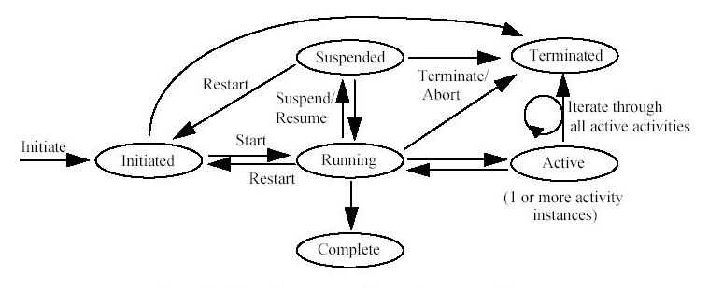
WFMC业务实例状态图
业务实例状态（InstanceStatus）：
1=Initiated 实例刚刚创建，已经初始化完成，但还不能运行
2=Running 运行中，出现在WorkList中，随时可以激活
3=Suspended 挂起，通常由管理员或系统时间挂起某些实例
4=Active 激活中，正在有用户进行操作，主要用于事务处理
5=Terminated 异常中止
6=Complete 正常结束
动作状态，用于列表显示前一步所作的动作（ActionStatus）：
正向：1=正常，2=首办，3＝收回，4=协商，5=委托，6＝出差委托，
反向：21=退回（反向路由，单步退回），22＝多步退回， 23=协商返回， 24=委托拒绝，
系统：41＝专递（重定位），42＝自由流（含义待确定），44＝多人办理，100＝结束
（注意：如果需要将反向的显示为红字，可以判断ActionStatus介于20和40之间。）
路由方式（PreRoute_Type）：
0=单人办理，1=顺序串行，2＝无序串行，3=并行，4=发散，5＝抢占式，10＝自选
是否已经放入回收站（InstanceDeleted） 0=否，1＝是
是否已经归档 （InstanceArchived） 0=否，1＝是
是否为调试状态（IsDebug） 0=否，1＝是

Office_WorkflowInstanceActors
英文表名 | Office_WorkflowInstanceActors
中文表名 | 业务实例的人员表
字段名称 | 字段类型 |  | 约束 | 字段说明及备注
Workflow_GUID | Char(38) | Not/UF |  | Office_WorkflowDefine(Workflow_GUID)
WorkflowInstance_GUID | Char(38) |  | Not/F | Office_WorkflowInstance(WorkflowInstance_GUID)
Actors_GUID | Char(38) |  | Not/P | 主键
Step | Number(10,0) |  | Not | 同业务实例的步骤号
Person_Guid | Char(38) |  | Not/F | Risenet_Employee(Employee_GUID)
Actors_Classify | Number(1,0) |  | Not | 人员类型
Handel_Status | Number(1,0) |  |  | 办理状态
TabIndex | Number(1,0) |  | Not | 排序号
角色类型（Actors_Classify）：
1＝当前执行人，2＝前执行人，3＝待办人，4＝已办人，5＝收件人
11＝有权限读取人，12=有写权限人员
办理状态（Handel_Status）：
1=待办，2=已阅，3=暂存，4＝完成

Office_WorkflowRowPermission
英文表名 | Office_WorkflowRowPermission
中文表名 | 业务实例行权限表
字段名称 | 字段类型 | 约束 | 字段说明及备注
Row_GUID | Char(38) | Not/P | 主键
Workflow_GUID | Char(38) | Not/F | Office_WorkflowDefine(Workflow_GUID)
WorkflowInstance_GUID | Char(38) | Not/F | Office_WorkflowInstance(WorkflowInstance_GUID)
Role_Type | Number(3,0) | Not | 角色类型
Role_GUID | Char(38) | Not | 角色的GUID
Permission | Number(3,0) | Not | 权限
对于某一行的权限在本表中可以对应多条记录。
只能使用角色的前4种方式

Office_WorkflowTracking
英文表名 | Office_WorkflowTracking
中文表名 | 业务实例跟踪
字段名称 | 字段类型 | 约束 | 字段说明及备注
Workflow_GUID | Char(38) | Not/F | Office_WorkflowDefine(Workflow_GUID)
WorkflowInstance_GUID | Char(38) | Not/P
ParentWorkflowInstance_GUID | Char(38) |  | 父业务实例的GUID
Step | Number(10,0) | Not | 流程中的第几步，从1开始，递增
CurrentTask_GUID | Char(38) | Not | 实例所在任务的GUID
CurrentTask_Name | VarChar(128)
PreTask_GUID | Char(38) |  | 前一任务GUID
PreTask_Name | VarChar(128)
PreAction_GUID | Char(38) |  | 前一动作GUID
PreAction_Name | VarChar(128)
PreRoute_GUID | Char(38) |  | 前一路由GUID
PreRoute_Name | VarChar(128)
PreRoute_Type | Number(3,0) |  | 路由方式
InstanceStatus | Number(3,0) |  | 本业务实例状态
ActionStatus | Number(3,0) |  | 动作状态
IsDebug | Number(1,0) |  | 是否处于调试状态
InstanceDeleted | Number(1,0) |  | 是否已经放入回收站
InstanceArchived | Number(1,0) |  | 是否已经归档
CreateDate | Date |  | 创建时间
UpdateDate | Date |  | 更新时间
PreSubmitDate | Date |  | 前一步发送时间
RemindDate | Date |  | 提醒时间
Task_ExpireDate | Date |  | 此任务期限，自动催办
WorkflowInstance_ExpireDate | Date |  | 此业务实例期限，自动催办

Office_WorkflowTrackingActors
英文表名 | Office_WorkflowTrackingActors
中文表名 | 业务跟踪的人员表
字段名称 | 字段类型 | 约束 | 字段说明及备注
Workflow_GUID | Char(38) | Not/UF | Office_WorkflowDefine(Workflow_GUID)
WorkflowInstance_GUID | Char(38) | Not/F | Office_WorkflowTracking(WorkflowInstance_GUID)
Actors_GUID | Char(38) | Not/P | 主键
Step | Number(10,0) | Not | 同业务实例的步骤号
Person_Guid | Char(38) | Not/F | Risenet_Employee(Employee_GUID)
Actors_Classify | Number(1,0) | Not | 人员类型
Handel_Status | Number(1,0) |  | 办理状态
TabIndex | Number(1,0) | Not | 排序号

Office_WorkflowHistory
英文表名 | Office_WorkflowHistory
中文表名 | 业务实例历史表
字段名称 | 字段类型 | 约束 | 字段说明及备注
Workflow_GUID | Char(38) | Not/F | Office_WorkflowDefine(Workflow_GUID)
WorkflowInstance_GUID | Char(38) | Not/P
ParentWorkflowInstance_GUID | Char(38) |  | 父业务实例的GUID
Step | Number(10,0) | Not | 流程中的第几步，从1开始，递增
CurrentTask_GUID | Char(38) | Not | 实例所在任务的GUID
CurrentTask_Name | VarChar(128)
PreTask_GUID | Char(38) |  | 前一任务GUID
PreTask_Name | VarChar(128)
PreAction_GUID | Char(38) |  | 前一动作GUID
PreAction_Name | VarChar(128)
PreRoute_GUID | Char(38) |  | 前一路由GUID
PreRoute_Name | VarChar(128)
PreRoute_Type | Number(3,0) |  | 路由方式
InstanceStatus | Number(3,0) |  | 本业务实例状态
ActionStatus | Number(3,0) |  | 动作状态
IsDebug | Number(1,0) |  | 是否处于调试状态
InstanceDeleted | Number(1,0) |  | 是否已经放入回收站
InstanceArchived | Number(1,0) |  | 是否已经归档
CreateDate | Date |  | 创建时间
UpdateDate | Date |  | 更新时间
PreSubmitDate | Date |  | 前一步发送时间
RemindDate | Date |  | 提醒时间
Task_ExpireDate | Date |  | 此任务期限，自动催办
WorkflowInstance_ExpireDate | Date |  | 此业务实例期限，自动催办

Office_WorkflowHistoryActors
英文表名 | Office_WorkflowHistoryActors
中文表名 | 业务实例的人员表
字段名称 | 字段类型 | 约束 | 字段说明及备注
Workflow_GUID | Char(38) | Not/UF | Office_WorkflowDefine(Workflow_GUID)
WorkflowInstance_GUID | Char(38) | Not/F | Office_WorkflowHistory(WorkflowInstance_GUID)
Actors_GUID | Char(38) | Not/P | 主键
Step | Number(10,0) | Not | 同业务实例的步骤号
Person_Guid | Char(38) | Not/F | Risenet_Employee(Employee_GUID)
Actors_Classify | Number(1,0) | Not | 人员类型
Handel_Status | Number(1,0) |  | 办理状态
TabIndex | Number(1,0) | Not | 排序号

Office_WorkflowViewDefine
英文表名 | Office_WorkflowViewDefine
中文表名 | 工作流用户视图
字段名称 | 字段类型 | 约束 | 字段说明及备注
Workflow_GUID | Char(38) | Not/UF | Office_WorkflowDefine(Workflow_GUID)
View_GUID | Char(38) | Not/P | 视图的唯一标识符
View_Name | VarChar(40) | Not/U | 视图的名称
View_Caption | VarChar(40) | Not | 视图的友好名称
View_Owner | Char(38) | Not | RiseNet_Employee(Employee_GUID)
View_Status | Int | Not | 视图的状态
View_Index | Int |  | 同级中的排序号
View_PageSize | Int |  | 视图每页显示的行数
DBType | Int |  | 视图所用数据库类型
SqlString | VarChar(4000) |  | SQL语句
ViewStatus：1=待办理，2=已发送， 3=收藏夹，4=抄送夹，5=跟踪夹，6=监控夹，7=管理夹，8=查询统计，9=文件录入
DBType：1=当前库；2=历史库；3=垃圾库

Office_WorkflowViewColumns
英文表名 | Office_WorkflowViewColumns
中文表名 | 工作流视图标题元素表
字段名称 | 字段类型 | 约束 | 字段说明及备注
View_GUID | Char(38) | Not/FU | Office_WorkflowViewDefine(View_GUID)
ViewColumn_GUID | Char(38) | Not/P | 视图标题元素的唯一标示
Column_TableName | VarChar(40) | Not | 视图标题元素的表名
Column_FieldName | VarChar(40) | Not | 视图标题元素的列名
Column_AliasName | VarChar(40) | Not/U | 视图标题元素的名称
Column_Caption | VarChar(40) |  | 视图标题元素的友好名称
Column_DisplayType | Int
Column_Retrievable | Int
Retrieve_Type | Int
Column_Position | Int |  | 视图标题元素在当前视图下的位置（从左自右）
Column_Width | Int |  | 视图标题元素的宽度
Column_IsHidden | Int |  | 是否隐藏
Column_Alignment | Int |  | 视图标题元素的平行位置
Column_Valignment | Int |  | 视图标题元素的垂直位置
字段显示类型(Column_DisplayType)
1=普通 2=图片 3=日期 4=链接 5=源码 6=文件
查询类型(Retrieve_Type) :
1=文本样式 2=下拉样式 3=区间样式 4=日期样式 5=普通样式

Office_WorkflowDeedboxDefine
英文表名 | Office_WorkflowDeedboxDefine
中文表名 | 工作流文件箱定义
字段名称 | 字段类型 | 约束 | 字段说明及备注
Deedbox_GUID | Char(38) | Not/P | 文件箱的唯一标识
Deedbox_Name | VarChar(40) | Not/U | 文件箱的名称
Deedbox_Caption | VarChar(40) | Not | 文件箱的友好名称
UserGroup_GUID | Char(38) |  | Office_UserGroupDefine (UserGroup_GUID)
Head_FontName | VarChar(20) |  | 标题行字体名称
Head_FontSize | VarChar(10) |  | 标题行字体大小
Head_FontColor | VarChar(10) |  | 标题行字体颜色
Head_FontBold | Int |  | 标题行字体样式（加粗、斜体、下划线等）
Head_FontItalic | Int |  | 标题行字体样式（加粗、斜体、下划线等）
Head_FontUnderLine | Int |  | 标题行字体样式（加粗、斜体、下划线等）
Head_BackColor | VarChar(10) |  | 标题行背景颜色
Data_FontName | VarChar(20) |  | 数据行字体名称
Data_FontSize | VarChar(10) |  | 数据行字体大小
Data_FontColor | VarChar(10) |  | 数据行字体颜色
Data_FontBold | Int |  | 标题行字体样式（加粗、斜体、下划线等）
Data_FontItalic | Int |  | 标题行字体样式（加粗、斜体、下划线等）
Data_FontUnderLine | Int |  | 标题行字体样式（加粗、斜体、下划线等）
Data_BackColor | VarChar(10) |  | 奇数行背景颜色
Data_FontColorAlternate | VarChar(10) |  | 偶数行颜色
Data_BackColorAlternate | VarChar(10) |  | 偶数行背景颜色

Office_WorkflowFolderDefine

英文表名 | Office_WorkflowFolderDefine
中文表名 | 工作流文件夹定义
字段名称 | 字段类型 | 约束 | 字段说明及备注
Deedbox_GUID | Char(38) | Not/F | Office_WorkflowDeedboxDefine(Deedbox_GUID)
Superior_GUID | Char(38) | Not | 文件夹的上一级文件夹
Folder_GUID | Char(38) | Not/P | 文件夹的唯一标识
Folder_Name | VarChar(40) | Not | 文件夹的名称
Folder_Index | Int |  | 同级中的排序号
Folder_Owner | Char(38) |  | RiseNet_Employee(Employee_GUID)
Folder_isPrivate | int |  | 是否是私有文件夹
Folder_Type | Int |  | 文件夹类型
Folder_URL | VarChar(255) |  | 文件夹的链接目标
View_GUIDs | VarChar(4000) |  | 文件夹的视图标识列表
Deedbox_GUID ＝ Superior_GUID 则为根文件夹。
Folder_Type： 1表示容器，装载其他文件夹；
2表示连接，链接任意一个地址或者jsp页面；
3表示视图，装载一个视图列表。
Folder_isPrivate：1表示私有；0、其他表示共有。

Office_WorkflowPersonalSetup
英文表名 | Office_WorkflowPersonalSetup
中文表名 | 个人设置表
字段名称 | 字段类型 | 约束 | 字段说明及备注
Person_Guid | Char(38) | Not/FP | Risenet_Employee(Employee_GUID)
Workflow_GUID | Char(38) | Not/F | Office_WorkflowDefine(Workflow_GUID)
CopytoGroup | VarChar (2500) |  | 抄送组
ArrangeGroup | VarChar (2500) |  | 协商组
ConsignGroup | VarChar (2500) |  | 委托组
DefaultOperation | VarChar (100) |  | 提交返回，委托
DefaultOperation：提交返回，委托，协商，抄送，专递，收藏（用逗号分隔）。

Office_WorkflowCopyto
英文表名 | Office_WorkflowCopyto
中文表名 | 抄送文件夹
字段名称 | 字段类型 | 约束 | 字段说明及备注
Workflow_GUID | Char(38) | Not/F | Office_WorkflowDefine(Workflow_GUID)
WorkflowInstance_GUID | Char(38) | Not/F | Office_WorkflowInstance(WorkflowInstance_GUID)
CopytoRow_GUID | Char(38) | Not/P
Sender_GUID | Char(38) | Not/F | Risenet_Employee(Employee_GUID)  发送人
Receiver_GUID | Char(38) | Not/F | Risenet_Employee(Employee_GUID)  接受人

Office_WorkflowFavorite
英文表名 | Office_WorkflowFavorite
中文表名 | 用户收藏夹
字段名称 | 字段类型 | 约束 | 字段说明及备注
FavoriteRow_GUID | Char(38) | Not/P | 流水号
Workflow_GUID | Char(38) | Not/F | Office_WorkflowDefine(Workflow_GUID)
WorkflowInstance_GUID | Char(38) | Not/F | Office_WorkflowInstance(WorkflowInstance_GUID)
Person_GUID | Char(38) | Not/F | Risenet_Employee(Employee_GUID)
View_Guid | Char(38) | Not/F | Office_WorkflowViewDefine(View_GUID)

Office_WorkflowTemplate
英文表名 | Office_WorkflowTemplate
中文表名 | 业务正文模版表
字段名称 | 字段类型 | 约束 | 字段说明及备注
Workflow_GUID | Char(38) | Not/F | Office_WorkflowDefine(Workflow_GUID)
Template_GUID | Char(38) | Not/P | 主键
Template_Type | Number(3,0) | Not | 模版类型，1=默认模版
Template_Name | VarChar(128) |  | 模版(英文)名称
Template_Caption | VarChar(128) |  | 模版中文友好名称
Template_FileName | VarChar(255) |  | 模版文件名(*.doc等)
Template_Content | Blob |  | 模版内容
TabIndex | Number(3,0) |  | 顺序号

Office_WorkflowTemplateElement
英文表名 | Office_WorkflowTemplateElement
中文表名 | 业务表单元素定义
字段名称 | 字段类型 | 约束 | 字段说明及备注
Template_GUID | Char(38) | Not/PF | Office_WorkflowTemplate(Template_GUID)
Workflow_GUID | Char(38) | Not/F | Office_WorkflowDefine(Workflow_GUID)
Element_Name | VarChar(255) | Not/P | 书签名称
Element_Type | VarChar(100) | Not
Element_Field | VarChar(255) | Not | 表名.字段名 或 系统变量名称

Office_WorkflowComment
英文表名 | Office_WorkflowComment
中文表名 | 处理意见表
字段名称 | 字段类型 | 约束 | 字段说明及备注
Workflow_GUID | Char(38) | Not/F | Office_WorkflowDefine(Workflow_GUID)
WorkflowInstance_GUID | Char(38) | Not/F | Office_WorkflowInstance(WorkflowInstance_GUID)
CommentRow_GUID | Char(38) | Not/P
Step | Number(10,0) | Not
Person_Guid | Char(38) | Not/F | Risenet_Employee(Employee_GUID)
Comment_GUID | Char(38) | Not | Office_WorkflowCommentDefine(Comment_GUID)
Handle_Index | Number(10,0) |  | 处理意见排序号
Handle_JobTitle | VarChar(20) |  | 处理人职务
Handle_Department | VarChar(40) |  | 处理人部门
Handle_Person | VarChar(20) |  | 处理人
Handle_Date | Date |  | 处理时间
Handle_Comment | VarChar(4000) |  | 处理意见

Office_WorkflowAttachment
英文表名 | Office_WorkflowAttachment
中文表名 | 附件表
字段名称 | 字段类型 | 约束 | 字段说明及备注
Workflow_GUID | Char(38) | Not/F | Office_WorkflowDefine(Workflow_GUID)
WorkflowInstance_GUID | Char(38) | Not/F | Office_WorkflowInstance(WorkflowInstance_GUID)
AttachmentRow_GUID | Char(38) | Not/P | DetailItem_GUID
Person_Guid | Char(38) | Not/F | Risenet_Employee(Employee_GUID)
Attachment_Name | VarChar (128) |  | 附件文件名称，不包括扩展名
Attachment_Classify | Number(3,0) | Not | 附件类型1=正文，2=附件
Attachment_Extension | VarChar (8) | Not | 文件扩展名
Attachment_Content | Blob |  | 附件内容
Attachment_Step | Number(10,0) |  | 版本，步骤
Attachment_Title | VarChar(128) |  | 标题，名称
Attachment_Status | Number(3,0) | Not | 状态，是否已删除
Attachment_LastModified | Date |  | 文件的最后更新时间
Attachment_isNewest | Number(3,0) | Not | 是否为最新版本

Office_WorkflowOptionValue
英文表名 | Office_WorkflowOptionValue
中文表名 | 基本选项数据表
字段名称 | 字段类型 | 约束 | 字段说明及备注
Class_GUID | Char(38) | Not/FP | Office_WorkflowOptionClass(Class_GUID)  选项类别编码
Value_Code | VarChar(255) | Not/P | 选项数据唯一标识
Value_String | VarChar(255) | Not | 选项数据
Value_Index | Number(10,0) | Not | 选项数据排序号

Office_WorkflowNodes
英文表名 | Office_WorkflowNodes
中文表名 | 业务程图节点表
字段名称 | 字段类型 | 约束 | 字段说明及备注
RowGUID | Char(38) | Not/P | 行唯一标识
Workflow_GUID | Char(38) | Not | 业务唯一标识
Node_Left | Number(10,0) | Not
Node_Top | Number(10,0) | Not
Node_Width | Number(10,0) | Not
Node_Height | Number(10,0) | Not
Node_Transparent | Number(3,0)
Node_Shape | Number(10,0)
Node_Alignment | Number(10,0)
Node_DrawStyle | Number(10,0)
Node_DrawWidth | Number(10,0)
Node_DrawColor | Number(10,0)
Node_FillColor | Number(10,0)
Node_ForeColor | Number(10,0)
Node_xScrollable | Number(3,0)
Node_yScrollable | Number(3,0)
Node_xSizeable | Number(3,0)
Node_ySizeable | Number(3,0)
Node_xMoveable | Number(3,0)
Node_yMoveable | Number(3,0)
Node_Marked | Number(3,0)
Node_Logical | Number(3,0)
Node_Sizeable | Number(3,0)
Node_Selectable | Number(3,0)
Node_Moveable | Number(3,0)
Node_UserData | Number(10,0)
Node_Text | VarChar(255)
Node_Tag | VarChar(255)
Node_Key | Char(38)
Node_ToolTip | VarChar(255)
Node_PictureIndex | Number(10,0)
Node_PicturePosition | Number(10,0)
Node_MaxDegree | Number(10,0)
Node_MaxInDegree | Number(10,0)
Node_MaxOutDegree | Number(10,0)
Node_ZOrderIndex | Number(10,0)

Office_WorkflowLinks
英文表名 | Office_WorkflowLinks
中文表名 | 业务程图线段表
字段名称 | 字段类型 | 约束 | 字段说明及备注
RowGUID | Char(38) | Not/P | 行唯一标识
Workflow_GUID | VarChar(255) | Not
Link_Org | Char(38) | Not
Link_Dst | Char(38) | Not
Link_Hidden | Number(3,0)
Link_Rigid | Number(3,0)
Link_AdjustOrg | Number(3,0)
Link_AdjustDst | Number(3,0)
Link_LinkStyle | Number(10,0)
Link_ArrowDst | Number(10,0)
Link_ArrowOrg | Number(10,0)
Link_ArrowMid | Number(10,0)
Link_DrawStyle | Number(10,0)
Link_DrawWidth | Number(10,0)
Link_DrawColor | Number(10,0)
Link_ForeColor | Number(10,0)
Link_Marked | Number(3,0)
Link_Logical | Number(3,0)
Link_Selectable | Number(3,0)
Link_UserData | Number(10,0)
Link_Text | VarChar(255)
Link_Tag | VarChar(255)
Link_Key | VarChar(50)
Link_ToolTip | VarChar(255)
Link_ExtraPoints | VarChar(4000)

Office_WorkflowArrange
英文表名 | Office_WorkflowArrange
中文表名 | 执行协商表
字段名称 | 字段类型 | 约束 | 字段说明及备注
Arrange_GUID | Char(38) | Not/P | 主键
Workflow_GUID | Char(38) | Not/F | Office_WorkflowDefine(Workflow_GUID)
WorkflowInstance_GUID | Char(38) | Not/F | Office_WorkflowInstance (WorkflowInstance_GUID)
Employee_GUID | Char(38) | Not/F | RiseNet_Employee(Employee_GUID)  委托人
ToEmployee_GUID | Char(38) | Not/F | RiseNet_Employee(Employee_GUID)  被委托人
Step | Number(10,0) | Not | 执行委托的步骤

Office_WorkflowReference
英文表名 | Office_WorkflowReference
中文表名 | 业务信息关联表
字段名称 | 字段类型 | 约束 | 字段说明及备注
ROW_GUID | Char(38) | Not/P | 行唯一标识符
Workflow_GUID_Org | Char(38) | Not | 原始业务GUID
WorkflowInstance_GUID_Org | Char(38) | Not | 原始业务实例GUID
Workflow_GUID_Dst | Char(38) | Not | 关联的业务GUID
WorkflowInstance_GUID_Dst | Char(38) | Not | 关联的业务实例GUID
注：1、目前只考虑业务数据之间的关联，对于其他信息的关联暂不支持。

Office_WorkflowXMLDefine
英文表名 | Office_WorkflowXMLDefine
中文表名 | 业务XML定义表
字段名称 | 字段类型 | 约束 | 字段说明及备注
XML_GUID | Char(38) | Not/P | 行唯一标识符
Workflow_GUID | Char(38) | Not/F | Office_WorkflowDefine(Workflow_GUID)
XML_Name | VarChar(100) | Not/U | XML名称
XML_Type | Number(3,0) | Not | XML文件的类型：1=in,2=out,3=inout
XML_SchemaContent | BLOB |  | XML架构文件的内容
XML_InstanceContent | BLOB |  | XML实例文件的内容
Mapping_Type | Number(3,0) | Not | 1=主表对主表的映射  2=细表对细表的映射  3=所有用户表对所有用户表的映射
DB2XML_ClassName | VarChar(500) |  | 将数据库中的数据转换成XML文件的Java类文件的名称，这些类必须实现同一个接口。
XML2DB_ClassName | VarChar(500) |  | 将XML文件转换成数据库中的数据的Java类文件的名称，这些类必须实现同一个接口。

Office_WorkflowXML2DBMapping
英文表名 | Office_WorkflowXML2DBMapping
中文表名 | XML与DB对应表
字段名称 | 字段类型 | 约束 | 字段说明及备注
Row_GUID | Char(38) | Not/P | 行唯一标识符
XML_GUID | Char(38) | Not/F | Office_WorkflowXMLDefine(XML_GUID)
DB_TableName | VarChar(40) | Not | 数据库表名称
DB_ColumnName | VarChar(40) | Not | 数据库字段名称
XML_TableName | VarChar(40) |  | XML表名称
XML_ColumnName | VarChar(40) |  | XML字段名称
XML_XPath | VarChar(150) |  | XML字段的Xpath值
注意：本表中使用的XML Schema必须符合RiseExchange定义的形式，由于大部分系统都将数据存储在关系型数据中，因此可以借用关系型数据的概念来制定XML架构的规范。关系型数据由记录(record)组成，每一条记录中又包含多个字段(field)，这些字段中只能包含具体的数值(value)，而不能再包含其他的纪录。对应到XML架构，就是除了根节点以外，最多只能嵌套两层节点，第一层节点相当于记录，第二层节点相当于字段。如果第一层节点中又包含节点属性（attribute）,则这些属性，连同本节点所包含的第二层节点，共同组成这条记录的字段。
<国办发文>
<发文头 发文日期=“2002/5/5>
<文号>国办发2002001</文号>
<标题>关于推广政务信息化优秀应用软件的通知</标题>
</发文头>
<抄送单位>
<单位名称>国家计委<单位名称>
<单位地址>西城区月坛南路</单位地址>
</抄送单位>
<抄送单位>
<单位名称>国家经贸委<单位名称>
<单位地址>天宁寺西路</单位地址>
</抄送单位>
。。。
</国办发文>
通过上例可以看出，有的记录最多出现一次，有的记录允许出现多次。每一次发文只可能有一个文号，但可能抄送多个单位。RiseExchange就采用这种XML Schema规范来处理XML数据。这个规范与Microsoft BizTalk Server所采用的XML Schema规范完全一致，因此用BizTalk Editor生成的XML Schema可以直接用于RiseExchange。另外一个生成XML Schema比较好的工具是XML SPY 4.4。

Office_WorkflowMappingDefine
英文表名 | Office_WorkflowMappingDefine
中文表名 | 业务引擎在进行数据交换时参考本表
字段名称 | 字段类型 | 约束 | 字段说明及备注
Mapping_GUID | Char(38) | Not/P | 行唯一标识符
Mapping_Name | VarChar(100) | Not/U | 转换名称
Mapping_Type | Number(3,0) | Not | 1=主表对主表的映射  2=细表对细表的映射  3=所有用户表对所有用户表的映射
Workflow_GUID_Org | Char(38) | Not
Workflow_GUID_Dst | Char(38) | Not
TableName_Org | VarChar(40)
TableName_Dst | VarChar(40)
Xslt_Content | BLOB |  | Xslt文件的内容
XmlSchema_ContentOrg | BLOB |  | 转换前XML文件的内容
XmlSchema_ContentDst | BLOB |  | 转换后XML文件的内容

Office_WorkflowMappingHelper
英文表名 | Office_WorkflowMappingHelper
中文表名 | 业务定义据此表生成XSLT文件
字段名称 | 字段类型 | 约束 | 字段说明及备注
Row_GUID | Char(38) | Not/P | 行唯一标识符
Mapping_GUID | Char(38) | Not/F | Office_WorkflowMappingDefine(Mapping_GUID)
TableName_Org | VarChar(40) | Not/U | 表名称（来源）
ColumnName_Org | VarChar(40) | Not/U | 字段名称（来源）
TableName_Dst | VarChar(40) | Not/U | 表名称（结果）
ColumnName_Dst | VarChar(40) | Not/U | 字段名称（结果）

Office_WorkflowProperties
英文表名 | Office_WorkflowProperties
中文表名 | 业务任务扩展属性表
字段名称 | 字段类型 | 约束 | 字段说明及备注
Row_GUID | Char(38) | Not/P | 主键
Workflow_GUID | Char(38) | Not/FU | Office_WorkflowDefine(Workflow_GUID)
Object_GUID | Char(38) | Not/U | GUID表示
Object_Type | Number(2,0) | Not
Property_Name | VarChar(128) | Not/U | 属性名称
Property_Value | VarChar(255) | Not | 属性值
Object_Type ：表明当前Object_GUID为下面几种类型：
Workflow_GUID 1
Task_GUID 2
Action_GUID 3
Route_GUID 4
Role_GUID 5

系统出错处理设计

出错信息
所有出错信息均以字符串的方式，在弹出式窗口中显示。所有出错信息分为两种：
一种是由于输入错误信息超出或不符合预定各式的错误，属于处理错误
二是由于系统的预设不能执行的错误，属于设定错误
三是由于网路传输超时、服务器响应超时等属于系统错误
对于处理错误需在操作成功判断及输入数据验证模块由数据进行数据分析，判断错误类型，再生成相应的错误提示语句，送到输出模块中
对于设定错误，应在开始提交信息类别中，依据权限等判定错误类别，再生成相应出错信息语句，输出到输出模块中。
对于系统错误，根据resin服务器的响应内容，判断错误类别输出。
出错信息必须给出相应的出错原因，如：
《您的试用版本已过期，请联系开发商》
《您的签名密钥不符，请查证》

补救措施
所有的客户机及服务器都必须安装不间断电源以防止停电或电压不稳造成的数据丢失的损失。若真断电时，客户机上将不会有太大的影响，主要是服务器上：在断电后恢复过程可采用 SQL SERVER 的日志文件，对其进行ROLLBACK 处理，对数据进行恢复。
在网络传输方面，可考虑建立一条成本较低的后备网络，以保证当主网络断路时数据的通信。在硬件方面要选择较可靠、稳定的服务器机种，保证系统运行时的可靠性。

系统维护设计
维护方面主要为对服务器上的数据库数据进行维护。可使用 SQL SERVER 的数据库维护功能机制。例如，定期为数据库进行Backup，维护管理数据库死锁问题和维护数据库内数据的一致性等。

